宁波市公务员考核信息平台应用系统开发建设项目
试运行报告

宁波金网信息产业股份有限公司
2015年6月
目 录
1 运行环境 1
1.1 软件环境 1
1.1.1 单位公务员考核系统 1
1.1.2 主管部门管理系统 1
1.2 网络环境 1
2 系统试运行情况 3
2.1 基本数据输入和集中培训阶段 3
2.2 参公单位培训阶段 3
2.3 正式试运行阶段 3
3 用户规模 3
4 数据规模 3
5 效益分析 3
6 待解决的问题和对策 4
6.1 存在问题 4
6.2 试运行期间问题 5
6.3 系统安全问题 5
6.4 系统正式运行的准备工作 5
7 结论 6
8 签字盖章 6

运行环境

软件环境

单位公务员考核系统
数据库管理系统软件：Oracle 11G
运行平台：Linux
分辨率：最佳效果1024×768像素

主管部门管理系统
数据库管理系统软件：Oracle 11G
运行平台：Linux
分辨率：最佳效果1024×768像素

网络环境
系统建设遵循“统一规划、统一软件、统一建设”的原则，采用集中式建设模式，这样不仅可以节省投资，缩短项目周期，而且使得考核系统与管理系统之间可以互联互通，并且管理维护方便，业务升级方便。总体架构分三个方面：一是电子政务内网；二是电子政务外网；三是单位业务专网。
系统框架示意图：
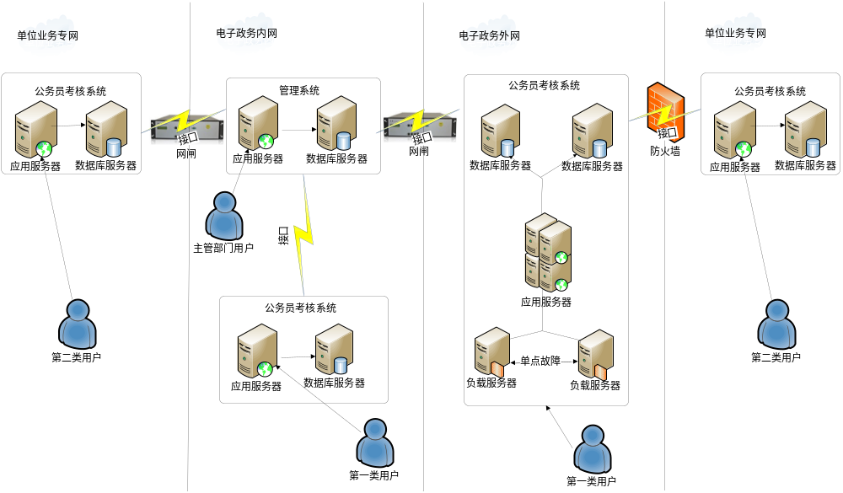
说明：
1.系统框架中的二类用户说明
第一类用户：该类单位的工作网在电子政务外网或电子政务内网上，为每个单位各提供一套独立的单位公务员考核系统供其使用。同时，把系统数据同步到主管部门管理系统上。
第二类用户：该类单位的工作网是自己单位的业务专网，并与电子政务网络不互通，单位公务员考核系统将部署在单位自己的业务专网上，然后把需要的数据同步到主管部门管理系统上。
2.在电子政务内网上架构单位公务员考核系统的环境，提供给电子政务内网用户单位的系统部署使用。
3.在电子政务外网上架构单位公务员考核系统的环境，提供给电子政务外网用户单位的系统部署使用。
4.有自己业务专网的用户单位把考核系统架构在自己单位里，然后把需要的数据同步给“主管部门管理系统”。
业务专网的单位有二种情况：一种是有些单位的业务专网不接互联网，则这些单位可以通过数据安全导入设备把数据同步给“主管部门管理系统”；另一种是有些单位的业务专网是接互联网的，出于安全考虑，这些单位需要先通过防火墙把数据同步到电子政务外网的中转库中，然后由该中转库把数据同步给“主管部门管理系统”。
5.在电子政务内网架构“主管部门管理系统”（出于安全的考虑，只架构在电子政务内网），以提供给公务员主管部门使用。

系统试运行情况

基本数据输入和集中培训阶段
2014年3月初根据收集的人员名单，将各单位基本数据录入完毕。
2014年3月6日—2014年4月11日，举办了“宁波市公务员考核信息平台”集中培训，参加人员为宁波市市直机关单位公务员。

参公单位培训阶段
2014年6月——2014年7月，将参公下属单位纳入系统后，集中对参公下属单位管理员进行培训，在此期间对各参公下属单位进行分别培训。

正式试运行阶段
2014年12月，公务员考核信息平台投入试运行。
2015年5月，现有功能运行正常，并测试通过，阶段测试工作结束。

用户规模
截止2015年5月底 全市市直机关近1万名公务员，实现了网上平时量化考核和年度考核，在全省率先实现公务员考核信息化。

数据规模
截至2015年5月31日，所有系统记录数据约360万条数据。

效益分析
通过对目前的系统试运行结果来看，系统运行良好。公务员考核系统实现了公务员日工作考勤、周、月工作记录、平时的季度工作考评、年度民主相互测评，以及对考核所得数据进行汇总、统计等功能。
主管部门管理系统主要是由公务员主管部门使用，可以对市直机关单位的公务员考核系统的使用情况进行管理，并对各部门通过接口过来的数据进行分类、汇总、统计等功能，提高了工作效率。

待解决的问题和对策

存在问题
系统在试运行之初，出现了一些问题。
1、处理通知文件附件错误
处理过程：2014年12月，很多使用单位电话和QQ上反应无法下载人社局发布的通知中的附件，我方接到反映迅速排查，发现是附件上传路径设置错误.我方通过修改系统附件路径设置，系统恢复正常。
2、提高内外网数据接口运行频率
处理过程：2015年1月，部分使用单位电话反映，优秀比例申请表提交以后，人社局未能看到，还有部分单位反映人社局已经审核好了，但是在系统内依旧显示为未审核。我方接到反映后迅速排查，发现是内外网数据接口运行频率设定为隔天更新导致内外网同步延迟。我方将数据接口运行频率的设定修改，使主管系统和考核系统之间的同步频率大大提高，系统恢复正常。
3、处理党校数据接口故障
处理过程：2015年2月，党校使用人员电话反映信息上报后主管部门没接收到，由于党校的系统布置自己单位的业务专网内，我方接到反映后，迅速派人抵达党校进行排查，发现是数据接口运行不正常，我方修改数据接口以后，传输系统恢复正常，上报信息正确抵达主管部门系统。
4、修正季考评统计错误
处理过程：2015年4月，部分使用单位电话反映季度考评统计页面中，统计数据不正确。我方接到反映后，对出现的问题排查。检查后发现问题是功能更新以后，主管部门统计算法已修正，而单位考核系统内的统计算法还是老的算法，我方对该模块算法进行修正后，系统更新后运行正常。
5、修正周工作/月对账统计错误
处理过程：2015年6月，人社局反映在主管部门系统中，周工作和月对账的统计不正确，出现超过100%的数据，我方接到反映后迅速排查，发现统计数据的算法处理错误，我方修改算法以后，系统恢复正常，人社局正常使用主管部门系统。

试运行期间问题
详见《宁波市公务员考核信息平台试运行记录.doc》。

系统安全问题
按照国家的有关规定，构建统一的电子政务网络安全防范体系，加强电子政务网络的运行管理。重点加强网络系统和应用系统的安全，确保信息的机密性、完整性、可用性，保证系统安全、稳定、可靠运行，为实现公务员考核信息平台提供安全保障。

系统正式运行的准备工作
系统正式运行前，应完成系统安全建设，做好数据维护工作，向各单位开会确定统一正式运行时间，系统在规定时间进入正式运行。

结论
从系统试运行的情况看来，系统总体上满足宁波市公务员考核的业务和管理要求，系统进一步扩充完善，系统运行也日趋稳定。已具备正式运行的组织机构保障，各单位已较熟练掌握系统使用方法，在系统安全建设、数据维护工作完成后，可以进入系统正式运行阶段。

签字盖章
业主单位（宁波市人力资源和社会保障局）：  签字：  日期： | 业主单位（宁波市人民政府办公厅电子政务办公室）：  签字：  日期：
监理单位（北京国研信息工程监理咨询有限公司宁波分公司）：  签字：  日期： | 承建单位（宁波金网信息产业股份有限公司）：  签字：  日期：

